**江苏省仪征中学2023-2024学年度第二学期高一历史导学案**

**第12课 资本主义世界殖民体系的形成**

**第3课时**

研制人：杨轻抒 审核人：金忠霞

班级： 姓名： 学号： 授课日期：2024.4.28

**【课标要求】**

通过了解西方列强对亚非拉的殖民扩张和世界殖民体系的建立，理解其对世界历史发展的影响。

**【课前自主学习】**

一、西方列强瓜分非洲

1.从15世纪开始，欧洲殖民者就侵入非洲。

2．________后，殖民者逐渐放弃了罪恶的奴隶贸易，转而进行全面的殖民入侵。

(1)________运河通航后，英法控制了运河。英法还利用埃及的财政危机，控制了埃及的经济政治大权。

(2)1882年，英国发动侵埃战争，占领了整个埃及，实际把埃及变成了殖民地。

(3)法国从19世纪30年代就入侵________________，并向突尼斯和摩洛哥扩张。

3．深入腹地

(1)深入腹地的探险：18世纪后期到19世纪后期，欧洲探险者纷纷深入非洲腹地探险，为进一步侵略准备地理和人文资料。

(2)加快侵略：19世纪后期，列强加快了侵略撒哈拉沙漠以南非洲地区的步伐，各自制定了侵略计划。

|  |  |  |  |
| --- | --- | --- | --- |
| 殖民国家 | 英国 | 法国 | 德国 |
| 计划侵略范围 | 北起开罗，南至开普敦，纵贯非洲大陆 | 从西非的佛得角一直延伸到东非的索马里 | 赤道两侧 |

4.柏林会议

(1)时间：1884年。

(2)目的：解决列强在抢夺殖民地过程中产生的矛盾和进一步瓜分非洲。

(3)内容：“________________”原则；各国可以先在地图上划定彼此的势力范围，然后再去占领。

(4)影响：柏林会议之后，列强________的速度大大加快。

二、世界殖民体系的形成

1.形成：19世纪末20世纪初，亚洲的绝大多数地区已经沦为________________，非洲的绝大部分地区沦为殖民地，独立的拉丁美洲国家实际也成为依附于________的半殖民地。资本主义世界殖民体系最终形成。

2．原因：在向________________的过渡中，资本主义各国越来越要求独占更大的商品市场、原料产地和投资场所。

3．影响

(1)资本主义阶段：主要资本主义国家发展到帝国主义阶段。

(2)国际关系：主要资本主义国家之间孕育着新的更大的冲突。

(3)世界联系：世界上几乎所有国家和地区都被卷入________________当中，世界越来越紧密地连为一体。

(4)世界格局：形成了人类历史上由少数资本主义国家奴役和控制世界上绝大部分____________的极不合理的状态。

(5)斗争高涨：殖民统治和掠夺给________________人民带来了____________，被压迫人民的反抗斗争不断高涨。

**【重难点化解】**

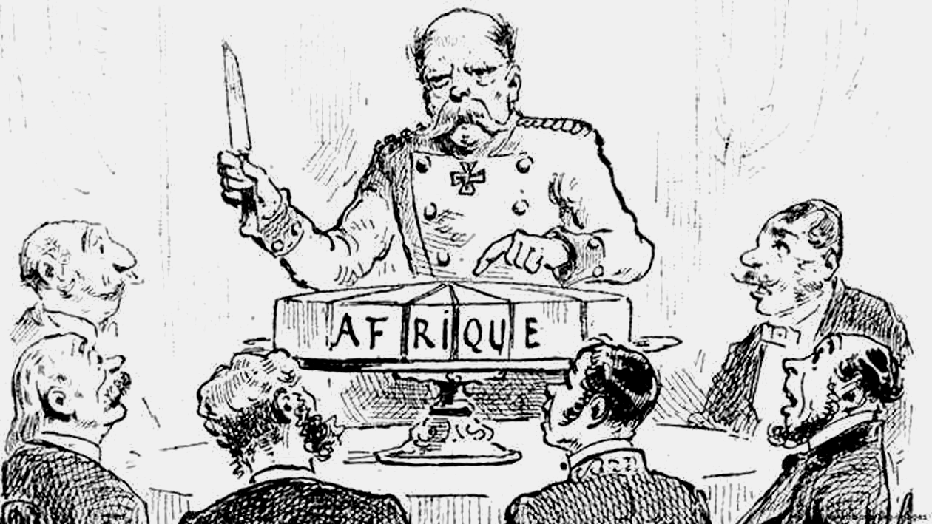**材料一** 德意志帝国宰相俾斯麦主持召开瓜分非洲的会议

据漫画并结合所学知识，回答为什么说柏林会议是一次影响深远的国际会议？

**【课后巩固练习】**完成高一历史学科作业

**【反思感悟】**

**江苏省仪征中学2023-2024学年度第二学期高一历史学科作业**

**第12课 资本主义世界殖民体系的形成**

**第3课时**

研制人：杨轻抒 审核人：金忠霞

班级： 姓名： 学号： 授课日期：2024.4.28作业时长： 25分钟

**一、选择题**

1．19世纪80年代，德国首相奥托·冯·俾斯麦其实对殖民地不感兴趣，认为殖民扩张其实既费钱又不赚钱，但他对于德国在非洲攫取殖民地还是给予了一定支持，认为适当地弄些殖民地，有助于加强国内民众对当局的支持，也有助于打压国内的自由派。材料认为当时德国的殖民扩张是因为

A．有最高权力掌握者的支持 B．统一后对市场的需求

C．实现统一需要民众的支持 D．国内政治发展的需要

2. 17世纪荷兰风俗画家约翰内斯∙维米东创作的油画看上去仿佛反映了井然有序、克制内的地方风情，但如果你仔细观察画中的物——用加拿大河狸皮制作的奢华皮帽、中国的瓷盘、秘鲁白银铸造的银币、印第安人用胭脂虫染制的红色布料——就会向你展现一个完全不同的世界。这个“完全不同的世界”能够 A．体现画家丰富的艺术想象力 B．反映殖民扩张给荷兰带来的财富

C．展示画家所属的印象派风格 D．折射工业革命给西欧带来的繁荣

3.如图是全球殖民地占陆地（南极洲除外）面积的比例变化情况表，下列说法正确的是

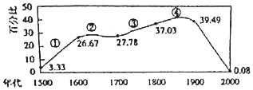A．在①阶段英国人击败西班牙成为海上霸主 B．在②段殖民扩张的主要是西班牙、葡萄牙

C．在③阶段美国成为新崛起的世界殖民大国 D．在④阶段殖民扩张使世界市场逐步形成

4.下面是英国都铎王朝（1485～1603年）时期，英国政府对国家经济管控的部分措施。这些措施主要基于

|  |
| --- |
| 1556年，枢密院设立粮食管制委员会，严格限制粮食出口  16世纪末，郡绎政府宣有废止反圈地法今  1598年，伊丽莎白女王取消汉萨同盟商人特权，支持对西班牙殖民贸易的劫掠 |

A．资本原始积累的需要 B．自由主义经济政策的实行

C．国际贸易中心的转移 D．生产方式发生了根本变革

5. 1703年英属新英格兰殖民地规定：每上缴一个印第安人头盖皮奖励40英镑。1744年，英属马萨诸塞殖民地宣布：每上缴一个12岁以上印第安人男子头盖皮奖励100英镑，女人和小孩的为50英镑。这些史实揭示了

A．商品输出的掠夺性 B．英国国家治理的残酷性

C．殖民扩张的野蛮性 D．印第安人抗争的激烈性

6.马克思说：“美洲金银产地的发现，土著居民的被剿灭、被奴役和被埋葬于矿井，对东印度开始进行的征服和掠夺，非洲变成商业性地猎获黑人的场所；这一切都标志着资本主义生产时代的曙光。”上述言论反映马克思的观点是

①肯定了殖民掠夺对殖民地客观上的进步作用 ②认为殖民掠夺给殖民地人民带来巨大灾难

③认为殖民掠夺对殖民地具有双重影响 ④肯定殖民掠夺促进欧洲资本主义发展

A．①② B．③④ C．②③ D．②④

7.十五世纪末至十八世纪晚期，殖民者在拉丁美洲实行专制统治，发展种植园经济，疯狂开采金银矿，掠夺了巨额财富，还禁止殖民地同任何其他国家进行贸易。这表明，殖民者在拉丁美洲

A．移植了先进的资本主义制度 B．强化了宗主国与殖民地的联系

C．刺激了当地资本主义的发展 D．造成了殖民地发展的长期停滞

8．有学者认为，在英国殖民扩张的过程中，英语也许是过去三百年中最重要的一项出口。但在近代英语中同时也汇集了大量来自加勒比地区、印度以及非洲的词汇。这主要说明

A．世界文化交流具有互补性 B．英国语言具有先天优势

C．殖民扩张推动了社会进步 D．英国文化殖民成效显著

**【★选做】**9．1494年6月1日在罗马教皇的仲裁下，西班牙和葡萄牙缔结《托德西拉斯条约》，划定了两国的势力分界线：分界线以西的一切土地都划归西班牙，以东的一切土地归葡萄牙，这就是历史上著名的“教皇子午线”。1884年，英、法、德等国召开柏林会议，确定了瓜分非洲的“有效占领”原则。由此可知，资本主义的殖民扩张

A．加剧资本主义之间的矛盾 B．给被殖民地区带来深重灾难

C．客观上推动国际法的形成 D．使世界局势缓和与紧张并存

**【★选做】**10．如图为殖民扩张和收缩的两个长周期示意图，其中第二次殖民扩张高潮出现的直接原因是

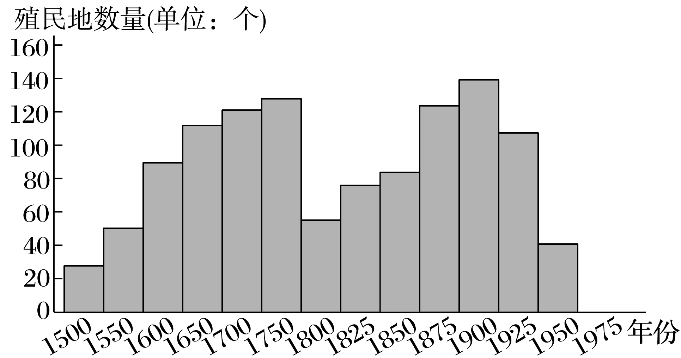A．两次工业革命的完成 B．列强瓜分世界

C．资本主义列强争夺霸权 D．世界殖民体系最终形成

**二、非选择题**

**【★选做】**11.阅读材料，完成下列要求

材料一　“三角贸易”是指欧洲的奴隶贩子把一些枪支、火药、烈性酒、小饰物等商品运往非洲，在那里交换黑奴、象牙和黄金，再把这些运往美洲，把黑奴高价卖掉，然后装上原棉、烟草等货物，运回欧洲。运回的象牙和黄金又同东方各国交换茶、丝等商品……运输奴隶航行一次的纯收入，经常能达到投资的10倍以上……1783至1793年的10年间，仅利物浦的船只就贩运了900趟奴隶，净赚1 200万英镑。

材料二　马克思说：“殖民制度大大促进了贸易和航运的发展，‘垄断公司’是资本积聚的强有力手段，殖民地为迅速产生的工场手工业保证了销售市场，保证了通过对市场的垄断而加速的积累，在欧洲以外直接靠掠夺、奴役和杀人越货夺得的财宝，源源流入宗主国，在这里转化为资本。”

(1)据材料一回答“三角贸易”对欧洲的影响。(7分)

(2)材料二中马克思对殖民主义的评价突出强调了哪一方面的作用？(8分)

**三、补充练习**

1．有研究认为，美国独立后不到半个世纪，拉丁美洲经过独立战争，推翻了殖民统治，但拉美国家并没有像近邻美国那样独立后进入现代化的快车道，而是发展停滞，究其原因，殖民统治难辞其咎。“难辞其咎”主要是指殖民者在拉丁美洲

A．奴役掠夺土著居民 B．建立的殖民统治最早

C．进行了大量的移民 D．移植了本国生产方式

2．1884年，美国某公司推出一则主题为“给非洲带去文明”的香皂广告。此后近30年间，该公司的广告经常宣称，使用其香皂可以让非洲人皮肤变白，变得文明。同时期，法国和希腊的老牌香皂公司也声称其产品能“让黑人变白”。这主要体现了西方

A．推广欧美生活方式 B．存在着固有的种族偏见

C．重视争夺非洲市场 D．旨在推动非洲文明进步

3.下图为日本“大化改新”前后的统治结构示意图，由此可知，“大化改新”后

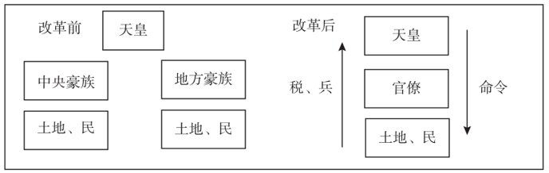A. 政府机构更加精简 B. 中央集权制度建立

C. 豪族地主转为官僚 D. 武士集团力量壮大

4.下图是14世纪英国议会令状一则，该令状表明当时

|  |
| --- |
| 主教及其他高级教士、郡守、男爵、郡属骑士、市民代表和市民议员、其他辖区的人士:遵照国王陛下的旨意，你们需赶赴议会。国王非常感谢各位前来参会，也希望大家不久便能返回各自的家园，所以诸位要抓紧时间迅速赶来，不得延误。不过主教、郡守、男爵、审判官、法官及其他王窒议事会成员如果没有国王的特别指令则不得擅自离会。你们还需要留在议事会行使职责、处理公务。 |

A. 欧洲天主教会统治的强化 B. 封君封臣制下领主权力大

C. 加剧了国王与教会的矛盾 D. 民族主义的历史发展潮流

5. 2017年“大英博物馆100件文物中的世界史”在中国国家博物馆展出，一度引发观展热潮。请你为如表中三件文物选择一个展厅名

|  |  |  |
| --- | --- | --- |
| 序号 | 文物名称 | 文物简介 |
| 1 | 环球航行纪念章 | 1589年，英国为了庆祝英国航海家德雷克完成环球航行的纪念章。 |
| 2 | 尼日利亚的“马尼拉钱币” | 16世纪早期主要在欧洲制作，50个马尼拉钱币可以买一个非洲奴隶。 |
| 3 | 复式显微镜 | 1650—1700年，出现在荷兰，英国人胡克借助该发明发现了植物细胞结构。 |

A. 文明的碰撞和融合 B. 地理大发现的时代

C. 血与火的年代 D. 现实与浪漫的碰撞

6.下图为新航路开辟后，洲际间国际贸易（部分）简图。据图分析，该贸易

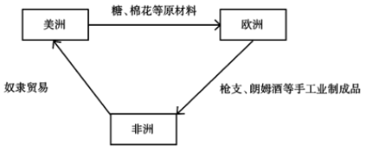A. 替代了传统的印度洋贸易 B. 推动了欧洲资本主义发展

C. 标志着世界殖民体系形成 D. 促进非洲完成了社会转型